Практическое занятие №1 (ускоренники не выполняют)

Проектирование перекрытия многоэтажного каркасного здания
в сборном железобетоне

Данные для проектирования (вариант по номеру в списке группы)

№  варианта | Размеры здания  в плане, м | Высота этажа,  м | Вес пола,  кН/м² | Временная нагрузка на перекрытие, кН/м²
 |  |  |  | полное значение | пониженное  значение
1 | 18,3×44,0 | 3,0 | 0,48 | 4,0 | 3,0
2 | 19,5×45,6 | 3,3 | 0,48 | 4,5 | 3,5
3 | 20,1×41,3 | 3,6 | 0,48 | 5,0 | 4,0
4 | 21,0×42,3 | 4,2 | 0,48 | 5,5 | 4,5
5 | 21,9×44,1 | 4,8 | 0,48 | 6,0 | 5,0
6 | 28,8×45,5 | 3,0 | 0,63 | 6,5 | 5,5
7 | 23,7×40,2 | 3,3 | 0,63 | 7,0 | 6,0
8 | 18,3×48,9 | 3,6 | 0,63 | 7,5 | 6,0
9 | 19,2×44,0 | 4,2 | 0,63 | 8,0 | 7,0
10 | 20,1×41,3 | 4,8 | 0,63 | 8,5 | 7,0
11 | 21,0×42,7 | 3,0 | 0,72 | 9,0 | 7,5
12 | 21,9×45,6 | 3,3 | 0,72 | 4,0 | 3,0
13 | 28,8×44,0 | 3,6 | 0,72 | 4,5 | 3,5
14 | 23,7×48,8 | 4,2 | 0,72 | 5,0 | 4,0
15 | 18,3×45,5 | 4,8 | 0,82 | 5,5 | 4,5
16 | 19,2×42,7 | 3,0 | 0,82 | 6,0 | 5,0
17 | 20,1×45,6 | 3,3 | 0,82 | 6,5 | 5,5
18 | 21,0×44,0 | 3,6 | 0,82 | 7,0 | 6,0
19 | 21,9×41,3 | 4,2 | 1,0 | 7,5 | 6,0
20 | 18,0×41,3 | 4,8 | 1,0 | 8,0 | 7,0
21 | 19,8×46,2 | 3,0 | 1,0 | 8,5 | 7,0
22 | 25,2×39,0 | 3,3 | 1,0 | 9,0 | 7,5
23 | 24,4×43,4 | 3,6 | 1,2 | 5,0 | 3,5
24 | 18,6×42,7 | 4,2 | 1,2 | 5,5 | 4,0
25 | 18,9×36,6 | 4,8 | 1,2 | 6,0 | 4,5

Последовательность выполнения работы:

1. Выполнить компоновку перекрытия. Схему расположения сборных железобетонных элементов перекрытия – многопустотных плит и ригелей, смотри на рисунках 3.6, 3.7. Сетку колонн задать таким образом, чтобы назначенные размеры сетки колонн вписывались в заданные размеры здания. При этом они были бы близки к стандартной сетке колонн 6×6 м.
2. Составить таблицу нагрузок (см. таб. 3.4) на перекрытие. При временной нагрузке на перекрытие более 6,0 кН/м следует принимать ригель с высотой поперечного сечения h=600 мм. При меньшей нагрузке – 450 мм, как показано на рисунках 3.6, 3.7. Определить расчетную нагрузку на плиту (без учета собственного веса плиты) в кН/м². Определить расчетную нагрузку на ригель (без учета собственного веса ригеля) в кН/м.
3. Выполнить спецификацию сборных железобетонных элементов перекрытия. При определении веса плиты принять во внимание, что вес одного квадратного метра плиты – 0,28 т/м². Площадь плиты в м² определить по размерам плиты, указанным в марке.

Домашняя работа №1

Оформить материалы практического занятия №1, выполненного в соответствии с индивидуальным заданием на листах писчей бумаги формата А4. Составленная записка должна содержать: схему расположения сборных железобетонных конструкций перекрытия, спецификацию сборных железобетонных элементов перекрытия к схеме расположения конструкций, таблицу нагрузок на перекрытие, а также необходимые пояснения по выполнению работы. Оформляемая работа снабжается титульным листом.

Практическое занятие №2

Практическое занятие №1 (для ускоренников)

Расчет железобетонной балки по прочности, образованию и раскрытию трещин, прогибу

Данные для проектирования (вариант по номеру в списке группы)

№  п/п | Расчетная схема балки | l₀, м | (g+V), кН/м  Р, кН
1 | 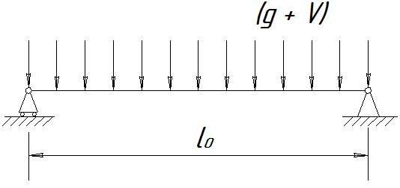 | 4,5 | 54
2 |  | 4,8 | 50
3 |  | 5,2 | 48
4 |  | 5,4 | 45
5 |  | 5,6 | 42
6 |  | 6,0 | 40
7 | 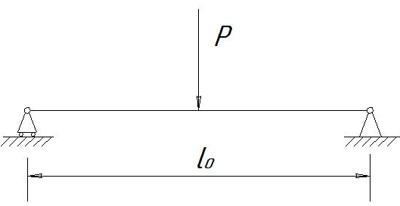 | 4,0 | 40
8 |  | 4,2 | 38
9 |  | 4,4 | 36
10 |  | 4,6 | 34
11 |  | 5,5 | 32
12 |  | 5,8 | 30
13 | 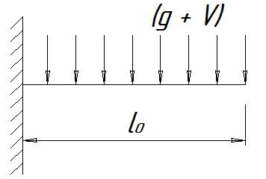 | 2,0 | 50
14 |  | 2,2 | 45
15 |  | 2,4 | 40
16 |  | 2,6 | 35
17 |  | 2,8 | 30
18 |  | 3,0 | 25
19 | 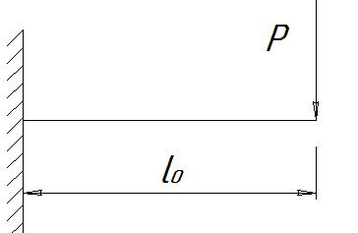 | 1,9 | 60
20 |  | 2,1 | 54
21 |  | 2,3 | 52
22 |  | 2,5 | 50
23 |  | 2,7 | 48
24 |  | 2,9 | 46

При проведении расчета балок по второй группе предельных состояний (расчеты по образованию и раскрытию трещин, а также по прогибу) в исходные данные входят изгибающий момент от нормативных (постоянных и временных) нагрузок – (g^{n}+V^{n})=$\frac{(g+V)}{γ_{n,\text{средн}\text{.}}}=\frac{(g+V)}{1,\text{15}}$ или P^{n}=$\frac{P^{n}}{1,\text{15}}$, и изгибающий момент от нормативных (постоянных и временных длительных) нагрузок - (g^{n}+V_{l} ^{n})=0,8×(g^{n}+V^{n}) или P_{l}^{n}=0,8×P^{n}.
Определение усилий в изгибаемых балках, расчетные схемы которых приведены в данных для проектирования.
Определение изгибаемого момента М и поперечной силы Q для первой расчетной схемы данных для проектирования приведено на рисунке 4.7

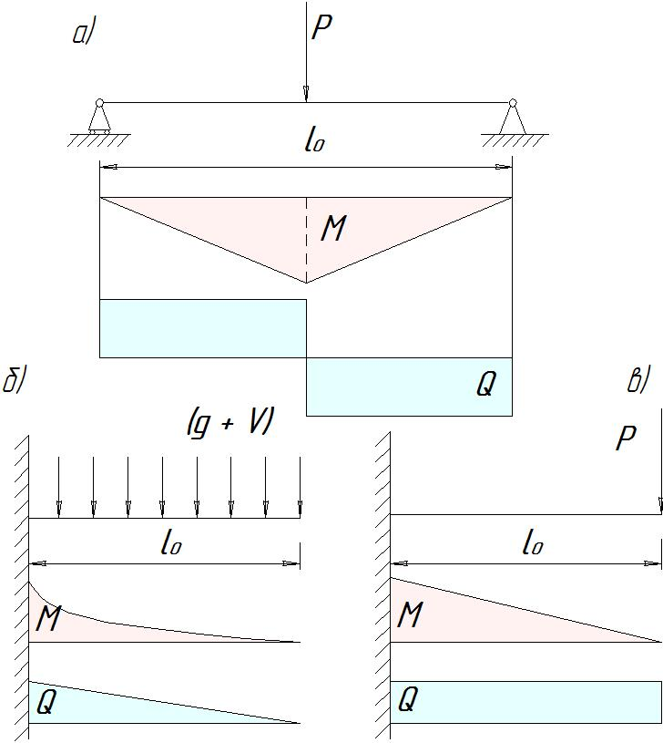 | Определение усилий:  схема а):  $М=\frac{P×l_{0}}{4},$ $Q=\frac{P}{2}$,  схема б):  $M=\frac{(g+V)×l_{0^{2}}}{2},$ $Q=(g+V)×l_{0}$,  схема в):  $M=P×l_{0}$, $Q=P$

Последовательность выполнения работы:

1. Выполнить статический расчет балки в соответствии с индивидуальным заданием.
2. При назначении размеров прямоугольного сечения балки, а также материалов (классов бетона, арматуры) и характера армирования балки использовать материалы лекции №4.
3. В соответствии с алгоритмами расчета и, пользуясь примерами, выполнить расчет железобетонной балки по прочности, образованию и раскрытия трещин, прогибу.

Домашняя работа №2

Оформить выполненный в соответствии с индивидуальным заданием расчет железобетонной балки по прочности, образованию и раскрытию трещин, прогибу на листах писчей бумаги формата А4. Расчет должен содержать необходимые графические пояснения. Оформляемая работа снабжается титульным листом.

Практическое занятие №3 (ускоренники не выполняют)

Расчет многопустотной плиты перекрытия

Данные для проектирования (вариант по номеру в списке группы)

№  варианта | Размеры плиты в плане  L_{плиты}×В_{плиты}*, мм | Вес пола,  кН/м² | Временная нагрузка на перекрытие, кН/м²
№  варианта | Размеры плиты в плане  L_{плиты}×В_{плиты}*, мм | Вес пола,  кН/м² | полное значение | пониженное  значение
1 | 6500×1500 | 0,48 | 4,0 | 3,0
2 | 6400×1500 | 0,48 | 4,5 | 3,5
3 | 6300×1500 | 0,48 | 5,0 | 4,0
4 | 6200×1500 | 0,48 | 5,5 | 4,5
5 | 6100×1500 | 0,48 | 6,0 | 5,0
6 | 6000×1500 | 0,63 | 6,5 | 5,5
7 | 5900×1500 | 0,63 | 7,0 | 6,0
8 | 5800×1500 | 0,63 | 7,5 | 6,0
9 | 5700×1500 | 0,63 | 8,0 | 7,0
10 | 5600×1500 | 0,63 | 8,5 | 7,0
11 | 5500×1500 | 0,72 | 9,0 | 7,5
12 | 6500×1800 | 0,72 | 4,0 | 3,0
13 | 6400×1800 | 0,72 | 4,5 | 3,5
14 | 6300×1800 | 0,72 | 5,0 | 4,0
15 | 6200×1500 | 0,82 | 5,5 | 4,5
16 | 6100×1800 | 0,82 | 6,0 | 5,0
17 | 6000×1800 | 0,82 | 6,5 | 5,5
18 | 5900×1800 | 0,82 | 7,0 | 6,0
19 | 5800×1800 | 1,0 | 7,5 | 6,0
20 | 5700×1800 | 1,0 | 8,0 | 7,0
21 | 5600×1800 | 1,0 | 8,5 | 7,0
22 | 5500×1800 | 1,0 | 9,0 | 7,5
23 | 6300×1200 | 1,2 | 5,0 | 3,5
24 | 6200×1200 | 1,2 | 5,5 | 4,0
25 | 6100×1200 | 1,2 | 6,0 | 4,5
* - см. рисунки 3.6, 3.7, 6.3

Последовательность выполнения работы:

1. Подготовить исходные данные для выполнения расчета. Пример расчета многопустотной железобетонной плиты перекрытия приведен в материалах лекции №6. При составлении таблицы нагрузок уровень ответственности здания принять II-й с коэффициентом надежности по ответственности γ_{n} =0,95. Вес одного квадратного метра плиты перекрытия принять 2,8 кН/м². Вес пола и временная нагрузка на перекрытие приведены в задании. При определении расчетной длины плиты l₀ принимается во внимание, что многопустотная плита перекрытия опирается на ригель шарнирно (см. рис. 3.7) и расчетная длина считается между серединами площадок опирания.
2. Выполнить расчет многопустотной плиты перекрытия, пользуясь при этом примером расчета и материалами лекций №3, №4 и №6.
3. Выполнить чертеж общего вида и схему армирования многопустотной плиты перекрытия (см. рис. 6.3).

Домашняя работа №3

Оформить материалы практического занятия №3, выполненного в соответствии с индивидуальным заданием на листах писчей бумаги формата А4. Составленная записка должна содержать расчет многопустотной железобетонной плиты перекрытия по примеру, приведенному в материалах лекции №6, а также быть снабжена необходимыми графическими пояснения к расчету. Обязательным является выполнение чертежа общего вида и схемы армирования многопустотной плиты перекрытия. Оформляемая работа снабжается титульным листом.

Практическое занятие №4 (ускоренники не выполняют)

Армирование монолитного балочного перекрытия

Данные для проектирования (вариант по номеру в списке группы)

№  варианта | Размеры перекрытия  в плане, м | Вес пола,  кН/м² | Временная нагрузка на перекрытие, кН/м²
1 | 6,5×11,0 | 0,48 | 4,0
2 | 6,4×10,9 | 0,48 | 4,5
3 | 6,3×10,8 | 0,48 | 5,0
4 | 6,2×10,7 | 0,48 | 5,5
5 | 6,1×10,6 | 0,48 | 6,0
6 | 6,0×10,5 | 0,63 | 6,5
7 | 5,8×10,4 | 0,63 | 7,0
8 | 5,7×10,3 | 0,63 | 7,5
9 | 5,8×10,2 | 0,63 | 8,0
10 | 5,9×10,1 | 0,63 | 8,5
11 | 6,0×10,0 | 0,72 | 9,0
12 | 5,9×9,9 | 0,72 | 4,0
13 | 5,8×9,8 | 0,72 | 4,5
14 | 5,7×9,7 | 0,72 | 5,0
15 | 5,6×9,6 | 0,82 | 5,5
16 | 5,5×9,5 | 0,82 | 6,0
17 | 5,4×9,4 | 0,82 | 6,5
18 | 5,3×9,3 | 0,82 | 7,0
19 | 5,2×9,2 | 1,0 | 7,5
20 | 5,1×9,1 | 1,0 | 8,0
21 | 5,0×9,0 | 1,0 | 8,5
22 | 4,9×8,9 | 1,0 | 9,0
23 | 6,8×11,3 | 0,51 | 4,0
24 | 6,7×11,2 | 0,51 | 4,5
25 | 6,6×11,1 | 0,51 | 5,0

Последовательность выполнения работы:

1. Выполнить компоновку монолитного балочного перекрытия

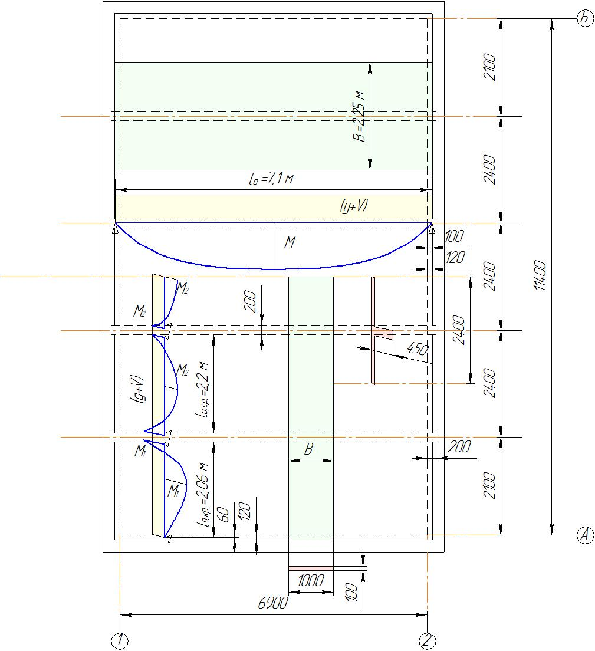
Рис. 7.20. Компоновка монолитного балочного перекрытия (глубина заделки в кирпичную стену балки 200-250 мм, плиты – не менее 120 мм)

При выполнении компоновки (см. рис. 7.20) шаг монолитных балок задается около двух метров. При этом крайние балки можно положить с меньшим шагом, так как в крайних пролетах плиты изгибающий момент вычисляется по формуле $М_{1}=\frac{(g+V)×l_{{0,\text{кр}\text{.}}^{2}}}{\text{11}}$, а в средних пролетах - $М_{2}=\frac{(g+V)×l_{{0,\text{ср}}^{2}}}{\text{16}}$, то есть момент М₁>М₂. Глубина заделки балок в стену составляет 200 мм, плиты – 120 мм.
2. Определение усилий, возникающих в элементах монолитного балочного перекрытия
Монолитная плита перекрытия опирается на балки. Если рассматривать среднюю ячейку плиты, то плита здесь опирается на балки и стены. Но так как отношение длинной стороны к короткой равно 7,02/2,2=3,19>2,5, то считается, что плита опирается только на балки с расчетной схемой в виде многопролетной статически неопределимой балки. Пролет крайней ячейки плиты – между серединой площадки опирания плиты на стену и гранью монолитной балки l_{о,кр.}=2,1-0,1+0,06=2,06 м. Пролет средней ячейки – между гранями монолитных балок l_{о,ср..}=2,4-0,2=2,2 м. При расчете монолитной плиты принято рассматривать полосу шириной В=1 м. Толщина плиты предварительно задается h=0,10 м. Таким образом можно считать, что рассчитывается балка, сечение которой имеет размеры b×h=1×0,1 м. Плита, входящая в состав монолитного перекрытия при таком конструктивном решении, называется балочной.

Таблица нагрузок

Наименование и значение нагрузки, кН/м² | γ_{n} | Нормативное значение нагрузки, кН/м² | γ_{f} | Расчетное значение нагрузки, кН/м²
- Постоянная нагрузка (g):  Нагрузка от пола – 0,5  Нагрузка от плиты – 0,1×25=2,5 | 0,95 | 0,48  2,37 | 1,25  1,10 | 0,6  2,61
2. Временная нагрузка (V) – 3,2 | 0,95 | 3,04 | 1,20 | 3,65
Всего: |  |  |  | 6,86

Ширина грузовой полосы – 1 м. Погонная нагрузка (g+V)×B=6,86 кН/м.
$$М_{1}=\frac{(g+V)×l_{{0,\text{кр}\text{.}}^{2}}}{\text{11}}=\frac{6,\text{86}×2,{\text{06}}^{2}}{\text{11}}=2,\text{65}\text{кНм},$$
$$М_{2}=\frac{(g+V)×l_{0,\text{ср}}}{\text{16}}=\frac{6,\text{86}×{2,2}^{2}}{\text{16}}=2,\text{08}\text{кНм}\text{.}$$
Ширина грузовой полосы при определении нагрузки на крайнюю балку монолитного перекрытия составляет В=2,25 м, на среднюю балку – 2,4 м.
Расчетное значение нагрузки на монолитное перекрытие с учетом собственного веса монолитной плиты составляет 6,86 кН/м². Для определения веса монолитной балки необходимо предварительно задать размеры ее поперечного сечения (h×b) - 450×200 мм. Так как вес плиты определен по всему полю плиты, то погонный вес балки определяется как вес ее выступающего ребра (450-100=350 мм=0,35 м) – 0,2×0,35×25×0,95×1,1=1,83 кН/м.
Расчетной схемой монолитной балки является однопролетная статически определимая балка, нагруженная равномерно распределенной нагрузкой: (g+V)=6,86×2,4+1,83=18,3 кН/м – для средней балки,
(g+V)=6,86×2,25+1,83=17,3 кН/м – для крайней балки.
Расчетная длина балки определяется между серединами площадок опирания: l₀=6,9+0,2=7,1 м.
$M=\frac{(g+V)×l_{0^{2}}}{8}=\frac{\text{18},3×{7,1}^{2}}{8}=\text{115},3\text{кНм}\text{.}$
При нагрузке 17,3 кН/м изгибающий момент М=109,0 кНм.
3. Подсчет арматуры элементов монолитного балочного перекрытия
При определении площади поперечного сечения продольной арматуры, достаточной для обеспечения несущей способности нормального сечения элементов балочного перекрытия (плиты и балки), принимается, что в балках будут установлены одинаковые арматурные каркасы и что для армирования крайних и средних пролетов плиты будет применены одинаковые сетки.
Поперечная арматура устанавливается по конструктивным требованиям (без проверки прочности наклонного сечения).

Подбор продольной арматуры для сеток армирования монолитной плиты

Исходные данные:

- усилие М=2,78 кНм;
- сечение b×h=1,0×0,1 м, h₀=0,1-0,025=0,075 м;
- класс бетона В25, R_{b}=14500 кН/м², арматуры В500, R_{s}=41,5×10⁴ кН/м² (прочностные характеристика материалов из таб. 2.2, 2.6).

Алгоритм расчета:

$A_{0}=\frac{M}{R_{b}×b×h_{0^{2}}}=\frac{2,\text{65}}{\text{14500}×1×0,{\text{075}}^{2}}=\frac{2,\text{65}}{\text{81},\text{56}}=0,\text{032}$ (η=0,98, таб. 4.2)
$$A_{s}=\frac{M}{η×R_{s}×h_{0}}=\frac{2,\text{65}}{0,\text{98}×\text{41},5×{\text{10}}^{4}×0,\text{075}}=\frac{2,\text{65}}{3,\text{05}}×{\text{10}}^{−4}=0,\text{87}×{\text{10}}^{−4}м^{2}=0,\text{87}{\text{см}}^{2}$$
Стандартный шаг S стержней сетки составляет 100, 150, 200, 250, 300 мм.
Так как при расчете рассматривалось сечение шириной 1м = 1000 мм, то с учетом заданного шага стержней S можно установить их количество в сечении n = 1000/ S, соответственно 10 стержней, 6 (с запасом), 5, 4, 3 (с запасом).
Принимаем S=200 мм, n=5; по сортаменту (см. таб. 4.4) подбираем диаметр рабочих стержней сетки ∅5, A_{s}=0,98 см²>0,87 см² – прочность нормального сечения обеспечена ($μ\text{\%}=\frac{A}{b×h_{0}}×\text{100}=\frac{0,\text{98}}{\text{100}×7,5}×\text{100}=0,\text{13}\text{\%}$ >0,1%).
В качестве конструктивных стержней сетки назначаем ∅4В500 с шагом 250.

Подбор нижней продольной арматуры каркаса балок

Исходные данные:

- усилие М=115,3 кНм;
- сечение b×h=0,2×0,45 м, h₀=0,45-0,03=0,42 м. Монолитная балка работает совместно с плитой перекрытия, вовлекая плиту в работу при изгибе. При этом поперечное сечение балки становится тавровым с шириной полки b_{f}′=2,4 м. Если сжатая зона находится в пределах полки тавра, то при расчете принимается b= b_{f}′=2,4 м. В этом проявляется преимущество таврового сечения по сравнению с прямоугольным;
- класс бетона В25, R_{b}=14500 кН/м², арматуры В500, R_{s}=41,5×10⁴ кН/м² (прочностные характеристика материалов из таб. 2.2, 2.6).

Алгоритм расчета:

$A_{0}=\frac{M}{R_{b}×b×h_{0^{2}}}=\frac{\text{115},3}{\text{14500}×0,2×0,{\text{42}}^{2}}=\frac{\text{115},3}{\text{511},6}=0,\text{22}$ (η=0,875, ξ=0,25,таб. 4.2)
Высота сжатой зоны поперечного сечения балки x=ξ×h₀=0,25×0,42=0,1м – сжатая зона в пределах полки.
$$A_{s}=\frac{M}{η×R_{s}×h_{0}}=\frac{\text{115},3}{0,\text{875}×\text{35},5×{\text{10}}^{4}×0,\text{42}}=\frac{\text{115},3}{\text{13},0}×{\text{10}}^{−4}=8,\text{87}×{\text{10}}^{−4}м^{2}=8,\text{87}{\text{см}}^{2}$$
По сортаменту (см. таб. 4.4) подбираем диаметр двух рабочих стержней продольной арматуры 2∅25, A_{s}=9,82 см²>8,87 см² – прочность нормального сечения обеспечена.
Поперечная арматура ∅8А400 подбирается из условия ее свариваемости с продольной арматурой ∅ 25А400 мм (см. таб. 4.5). По длине балки на концевых участках длиной 0,25×7,3=1,83 м поперечная арматура устанавливается с шагом 0,5×h₀=0,5×0,42=0,21 м (200 мм). На остальной части балки она устанавливается с шагом 0,75×0,42=0,315 м (300 мм).

Армирование монолитного балочного перекрытия

Балка армируется объемным каркасом. Пример конструирования объемного каркаса К1 для железобетонной балки размером 200х450х4000 мм приведен в лекции №7. Конструирование сетки смотри также в материалах лекции №7.
Армирование элементов монолитного перекрытия приведено на рисунке 7.21. Вес погонного метра арматурных стержней различного диаметра для составления спецификации смотри в таблице 4.4.

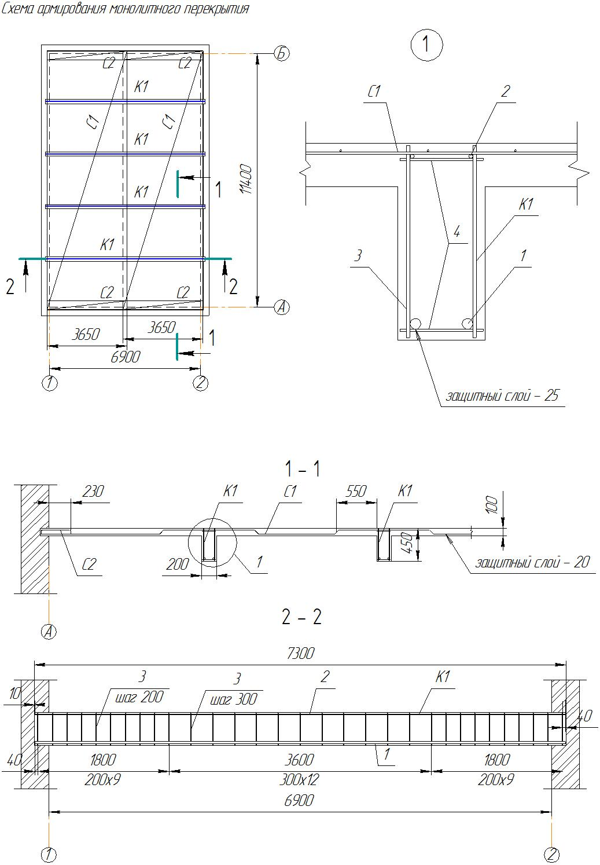
Рис. 7.21. Схема армирования монолитного балочного перекрытия

Плита армируется двумя рулонными сварными сетками С1 с продольной рабочей арматурой (см. рис. 7.21). Рулоны при этом раскатываются поперек балок. Поперечная арматура сеток является конструктивной. Сетки стыкуются внахлестку без сварки. Перепуск конструктивной арматуры должен составлять не менее 50-100 мм.
Вес 1 м² (продольные рабочие стержни ∅5В500 с шагом 200 мм – 5 м, поперечные конструктивные стержни ∅3В500 с шагом 200 мм – 5м) при весе одного метра стержня ∅5 – 0,154 кг: 5×0,154=0,77 кг и при весе при весе одного метра стержня ∅3 – 0,055 кг: 5×0,055=0,275 составляет 0,77+0,275=1,045 кг.
Вслед за очертанием эпюры моментов сетка С1 поднимается над опорами-балками и опускается в пролетах плиты. Подъем сетки выполняется на расстоянии 0,25×l₀=0,25×2,2=0,55 м=550 мм от опоры. Дополнительная верхняя сетка С2 устанавливается конструктивно на расстоянии 0,1×l₀ от грани стены.
Каркас К1 включает в себя нижнюю продольную рабочую арматуру ∅25А400 – поз.1, верхнюю продольную конструктивную арматуру ∅10А400 (10-15% площади нижней стержней продольной арматуры 0,15×4,909=0,736 см²) – поз. 2, поперечную рабочую арматуру ∅8А400 – поз.3, конструктивные соединительные стержни - ∅5В500 (шаг 500 мм) – поз.4.

Спецификация арматуры монолитного балочного перекрытия

Марка  изделия | Марка  поз. | Наименование | Кол. | Масса поз., кг | Масса изделия, кг
К1  (шт.4) | 1 | ∅25А400, L=7280 | 2 | 56,01 | 76,65  (306,6)
К1  (шт.4) | 2 | ∅10А400, L=7280 | 2 | 8,98 | 76,65  (306,6)
К1  (шт.4) | 3 | ∅8А400, L=440 | 62 | 10,78 | 76,65  (306,6)
К1  (шт.4) | 4 | ∅5В500, L=190 | 30 | 0,88 | 76,65  (306,6)
С1  (шт.2) |  | $$\frac{5В\text{500}−\text{200}}{3В\text{500}−\text{200}}\text{365}×\text{1180}\frac{\text{100}}{\text{25}}$$ |  |  | 45,01  (90,02)
С2  (шт.4) |  | $$\frac{5В\text{500}−\text{200}}{3В\text{500}−\text{200}}\text{365}×\text{45}\frac{\text{25}}{\text{25}}$$ |  |  | 1,72  (6,88)
 |  | Всего: |  |  | 403,5

Домашняя работа №4

Оформить материалы практического занятия №4, выполненного в соответствии с индивидуальным заданием на листах писчей бумаги формата А4. Составленная записка должна содержать: компоновочную схему монолитного балочного перекрытия, результаты подбора арматуры плиты и балки, схему армирования монолитного балочного перекрытия, спецификацию арматуры. Записка должна содержать необходимые пояснения по выполнению работы. Оформляемая работа снабжается титульным листом.

Практическое занятие №5

Практическое занятие №2 (для ускоренников)

Расчет кирпичного столба и бутобетонного фундамента
под кирпичный столб

Данные для проектирования (вариант по номеру в списке группы)

№  варианта | N, кН | Н_{этажа}, м | R₀, МПа | №  варианта | N, кН | Н_{этажа}, м | R₀, МПа
1 | 450 | 3,0 | 0,20 | 13 | 1075 | 3,0 | 0,40
2 | 500 | 3,3 | 0,22 | 14 | 975 | 3,3 | 0,38
3 | 550 | 3,6 | 0,24 | 15 | 925 | 3,6 | 0,36
4 | 600 | 3,9 | 0,25 | 16 | 875 | 3,9 | 0,34
5 | 650 | 4,2 | 0,26 | 17 | 825 | 4,2 | 0,32
6 | 700 | 4,8 | 0,28 | 18 | 775 | 4,8 | 0,30
7 | 750 | 3,0 | 0,30 | 19 | 725 | 3,0 | 0,28
8 | 800 | 3,3 | 0,32 | 20 | 675 | 3,3 | 0,26
9 | 850 | 3,6 | 0,34 | 21 | 625 | 3,6 | 0,25
10 | 900 | 3,9 | 0,36 | 22 | 575 | 3,9 | 0,24
11 | 950 | 4,2 | 0,38 | 23 | 525 | 4,2 | 0,22
12 | 1000 | 4,8 | 0,40 | 24 | 475 | 4,8 | 0,20

Последовательность выполнения работы:

- Выполнить расчеты кирпичного столба и бутобетонного фундамента в соответствии с индивидуальным заданием.
- При назначении размеров поперечного сечения кирпичного столба, при компоновке бутобетонного фундамента, а также при назначении материалов конструктивных элементов использовать материалы лекции №9.
- В соответствии с алгоритмами расчета и, пользуясь примерами, выполнить расчет кирпичного столба и бутобетонного фундамента.

Домашняя работа №5

Оформить выполненные в соответствии с индивидуальным заданием расчеты кирпичного столба и бутобетонного фундамента на листах писчей бумаги формата А4. Расчеты должны содержать необходимые графические пояснения в форме рисунков 9.1в и 9.3. Оформляемая работа снабжается титульным листом.

